V 4 – Fettbrände nie mit Wasser löschen
Dieser Versuch verdeutlicht auf eindrucksvolle Weise, wie gefährlich der Löschversuch eines Fettbrandes mit Wasser enden kann.
Die SuS sollten das Feuerdreieck und die Brandklassen kennen. Außerdem sollten sie über Flamm- und Zündtemperaturen von Fetten, sowie der Phasenumwandlung von Wasser am Siedepunkt Bescheid wissen, um das Phänomen erklären zu können. Es ist von Vorteil, wenn sie den Zusammenhang zwischen Zerteilungsgrad und Verbrennungsgeschwindigkeit kennen.
Der Versuch kann im Abzug durchgeführt werden und bei schönem Wetter auch im Freien. Dabei sollte aber auf einen entsprechenden Sicherheitsabstand zwischen Versuchsaufbau und SuS geachtet werden.

Materialien: Feuerfeste Unterlage, Porzellanschale, Bunsenbrenner, Pipettenvorrichtung (siehe Skizze)
Chemikalien: Paraffinöl
Durchführung: Die Porzellanschale wird auf die feuerfeste Unterlage gestellt. Etwas Paraffinöl wird in das Porzellanschälchen gegeben und mit Hilfe des Bunsenbrenners bis zum Entzünden erhitzt. Mit der Pipettenvorrichtung wird ein Tropfen Wasser in das brennende Öl getropft.
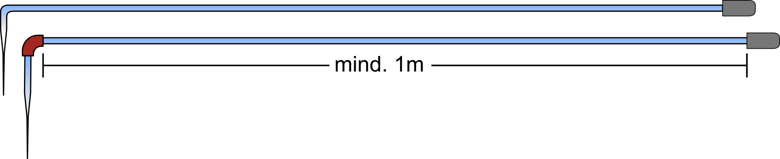
Mögliche Pipettenvorrichtungen
Beobachtung: Der Wassertropfen verursacht im brennenden Fett eine große Stichflamme. Das Fett brennt danach weiter.
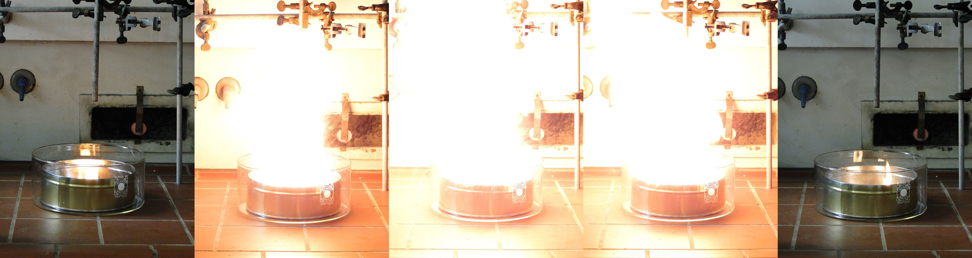
Deutung: Wenn das Fett brennt, ist es heißer als die Siedetemperatur von Wasser. Kommt ein Wassertropfen auf das Fett, wird er so erhitzt, dass das Wasser gasförmig wird. Durch den entstehenden Wasserdampf wird das brennende Fett in alle Richtungen verspritzt. Die kleinen, fein verteilten Fetttropfen brennen alle auf einmal in einer großen Stichflamme ab.
Dieses Experiment zeigt, dass es Feuerlöschmethoden gibt, die bei einigen Brandklassen gut funktionieren, während sie bei anderen Brandklassen, wie zum Beispiel Fettbränden gerade zu gefährlich sind. Gleichzeitig wird die Gefahr verdeutlicht, die von der Unkenntnis der Brandart beim Löschen ausgeht. Außerdem kann der Versuch auf die Bedeutung von Brandexperten beim Feuerlöschen aufmerksam machen.

